ČASOVNI TRAK ZGODOVINE

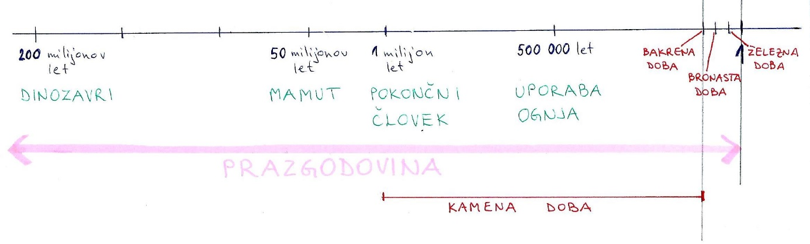

ZGODOVINA je veda o preteklosti človeštva. Dinozavri so živeli, še preden se je pojavil človek.
PRAZGODOVINA je najstarejše zgodovinsko obdobje, ki traja do prihoda Rimljanov na naše ozemlje.
Prazgodovina pa se deli na kameno dobo in dobo kovin (bakrena, bronasta, železna). Kamena doba je bila v primerjavi z dobo kovin veliko daljša.
Živali, ki jih je človek lovil v kameni dobi, so bile mamut, bizon, jamski medved,…
